SIARAN PERS
Bayar Cepat Tanpa Ribet Pakai NFC Pay di Galaxy Watch8 dengan myBCA

- Samsung Galaxy Watch8 menghadirkan fitur NFC Pay yang memungkinkan pengguna melakukan transaksi langsung dari pergelangan tangan tanpa kartu atau smartphone, sehingga lebih cepat, aman, dan mengurangi risiko kartu tertinggal atau hilang.
- Fitur ini memudahkan transaksi dalam berbagai situasi, mulai dari commuting menggunakan transportasi umum seperti MRT dan LRT hingga belanja harian di kafe atau ritel, dengan proses tap yang cepat dan seamless.
- Integrasi dengan aplikasi myBCA di smartphone dan Galaxy Watch8 dapat dilakukan dengan langkah sederhana, sehingga pengguna bisa langsung menikmati pengalaman pembayaran yang praktis dalam aktivitas sehari-hari.

Jakarta, 8 Juni 2026 - Dalam aktivitas sehari-hari seperti commuting atau proses pembayaran ke merchant sering kali masih terasa merepotkan. Konsumen harus mengeluarkan kartu fisik atau handphone, yang tidak jarang membuat transaksi menjadi kurang praktis, terutama saat sedang terburu-buru, membawa banyak barang, atau dalam kondisi tangan yang penuh. Selain itu, kartu pembayaran juga berisiko tertinggal, rusak, atau bahkan hilang, yang dapat mengganggu kenyamanan dalam beraktivitas.
Di tengah gaya hidup yang serba cepat dan mobile, kebutuhan akan metode pembayaran yang lebih simpel, aman, dan selalu siap digunakan menjadi semakin penting. Konsumen kini menginginkan pengalaman transaksi yang tidak hanya cepat, tetapi juga seamless tanpa harus bergantung pada dompet fisik atau perangkat tambahan yang mudah terpisah dari pengguna. Kondisi ini mendorong adanya solusi pembayaran yang lebih terintegrasi dengan perangkat yang selalu melekat di tubuh pengguna.
Untuk menghadirkan pengalaman transaksi yang lebih praktis, Samsung menghadirkan fitur pembayaran menggunakan NFC Pay di Galaxy Watch8 dengan aplikasi myBCA. Dengan inovasi ini, pengguna dapat melakukan transaksi langsung dari smartwatch tanpa perlu mengeluarkan kartu atau handphone. Dengan Galaxy Watch8, pengalaman pembayaran menjadi lebih mudah sekaligus mengurangi kekhawatiran akan kartu yang tertinggal atau hilang.
“Melalui Galaxy Watch8, kami ingin menghadirkan pengalaman smartwatchyang tidak hanya mendukung kesehatan dan produktivitas, tetapi juga mempermudah aktivitas sehari-hari pengguna. Salah satu inovasi yang kami hadirkan adalah fitur NFC Pay dengan aplikasi myBCA, yang memungkinkan transaksi dilakukan langsung dari pergelangan tangan dengan lebih cepat, praktis, dan seamless. Dengan kemudahan ini, pengguna dapat beraktivitas lebih nyaman tanpa perlu mengeluarkan handphone atau dompet, sekaligus mendukung gaya hidup yang semakin dinamis dan serba mobile.” ujar Tipe Sultan, MX Product Marketing Manager, Samsung Electronics Indonesia.
Pengalaman transaksi yang lebih praktis ini terasa relevan dalam berbagai aktivitas harian. Mulai dari perjalanan commuting yang serba cepat hingga kebutuhan pembayaran pada merchant, semuanya menuntut proses pembayaran yang efisien. Berikut gambaran penggunaan Galaxy Watch8 dalam aktivitas sehari-hari.

Transaksi Cepat di Tengah Mobilitas Harian
Mobilitas harian yang padat menuntut segala sesuatu berjalan cepat dan efisien, termasuk saat melakukan pembayaran dalam perjalanan. Dengan fitur NFC Paydengan aplikasi myBCA di Samsung Galaxy Watch8, pengguna dapat melakukan transaksi dengan mudah tanpa perlu berhenti atau mengeluarkan perangkat dompet.
Fitur ini dapat digunakan di berbagai transportasi publik seperti MRT dan LRT sehingga memudahkan pengguna saat berpindah dari satu titik ke titik lain. Cukup aktifkan NFC Pay dengan aplikasi myBCA langsung dari pergelangan tangan untuk menyelesaikan transaksi dalam hitungan detik.
Kemudahan transaksi melalui NFC Pay dengan aplikasi myBCA di Galaxy Watch8 menjadikan setiap perjalanan lebih lancar dan efisien. Pengguna dapat berpindah dari satu aktivitas ke aktivitas lainnya tanpa perlu repot mencari kartu, dompet, atau smartphone, menghadirkan pengalaman mobilitas yang lebih nyaman dalam keseharian.
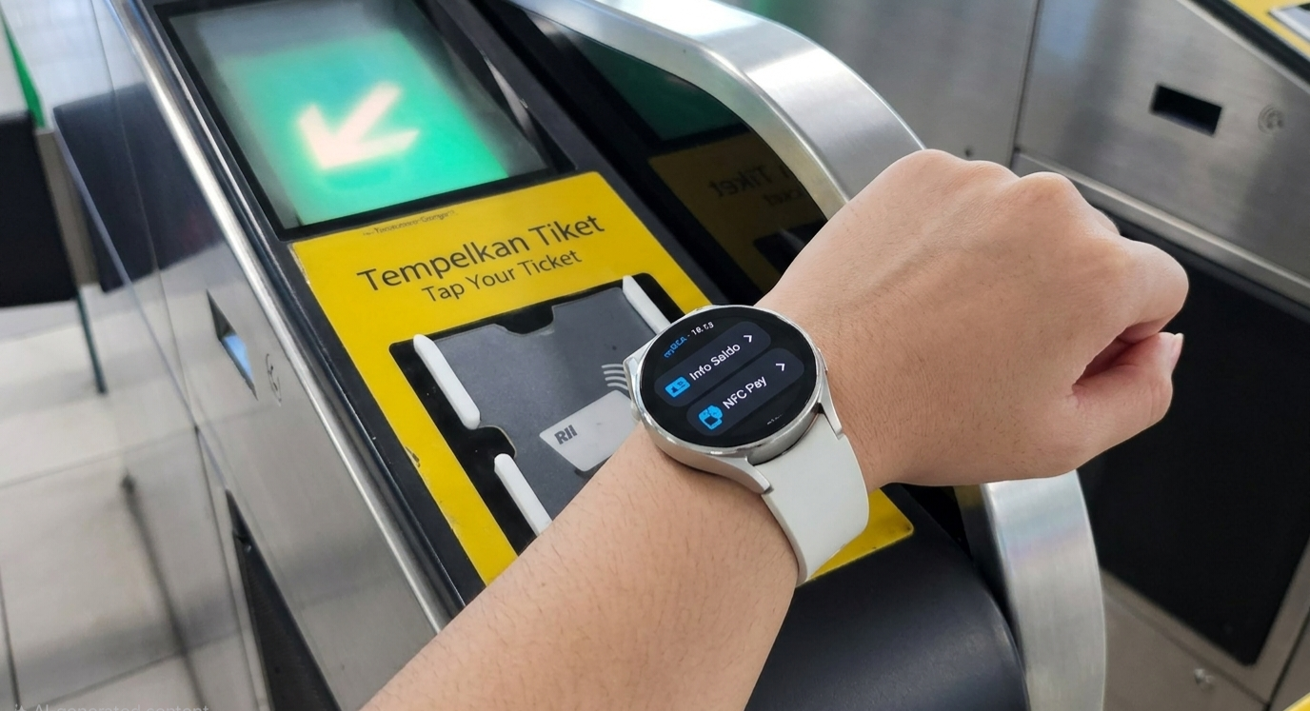
Masuk MRT jadi lebih praktis, cukup tap dengan NFC Pay dengan aplikasi myBCA di Samsung Galaxy Watch 8 langsung dari pergelangan tangan.

Pembayaran Praktis Saat Aktivitas Belanja Harian
Selain membantu kebutuhan mobilitas sehari-hari, kemudahan bertransaksi menjadi salah satu kebutuhan utama. Dengan dukungan NFC Pay pada aplikasi myBCA di Samsung Galaxy Watch8, pengguna kini dapat melakukan pembayaran secara praktis langsung dari pergelangan tangan tanpa perlu mengeluarkan handphone atau dompet.
Cukup dengan beberapa sentuhan, pembayaran di berbagai merchant, mulai dari kafe favorit hingga kebutuhan belanja harian, dapat diselesaikan dalam hitungan detik. Misalnya saat membeli kopi di kafe atau berbelanja kebutuhan kecil, pengguna hanya perlu mengaktifkan NFC Pay pada aplikasi myBCA di Galaxy Watch8 dan mendekatkannya ke alat pembayaran yang mendukung, menjadikan pengalaman transaksi lebih cepat, seamless, dan efisien.
Hadirnya NFC Pay pada aplikasi myBCA di Galaxy Watch8 semakin melengkapi pengalaman connected lifestyle bagi pengguna. Dengan akses pembayaran yang mudah, cepat, dan aman langsung dari pergelangan tangan, pengguna dapat menikmati kenyamanan ekstra dalam menjalani berbagai aktivitas sehari-hari.
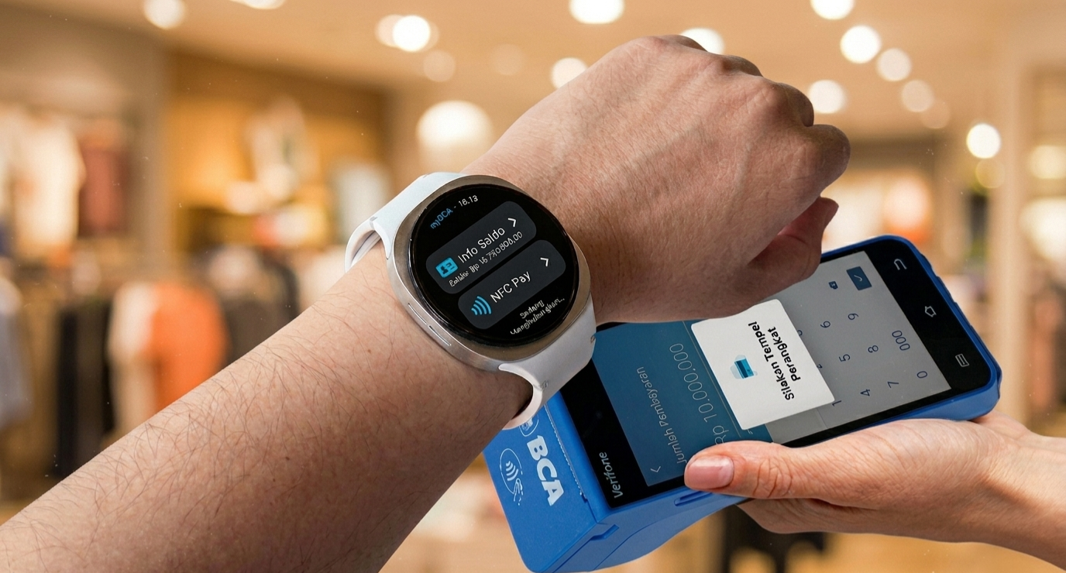
Saat membeli kopi di kafe, pengguna Samsung Galaxy Watch8 dapat melakukan pembayaran dengan cepat dan praktis melalui NFC Pay di aplikasi myBCA cukup dengan satu kali tap dari pergelangan tangan.
Berikut cara mudah melakukan pengaturan awal NFC Pay myBCA di Samsung Galaxy Watch8:
Pengaturan awal aplikasi myBCA di Smartphone (dilakukan bersamaan dengan koneksi myBCA dengan Galaxy Watch8)
- Buka aplikasi myBCA,”login” lalu masuk ke menu pengaturan di kanan atas
- Lanjutkan dengan masuk ke “Koneksi Smartwatch” tap ”Hubungkan Sekarang”
- Pilih Galaxy Watch yang ingin dihubungkan, lalu setujui pernyataan serta syarat dan ketentuan, tap “Lanjut”
- Masukkan PIN myBCA
- Galaxy Watch telah terhubung dengan aplikasi myBCA dan siap digunakan untuk transaksi

Pengaturan awal koneksi myBCA dengan Galaxy Watch8
- Buka PlayStore di Galaxy Watch, cari myBCA, lalu “Install”.
- Lanjutkan tap “OK” dan lakukan “Connection” untuk menghubungkan perangkat Galaxy Watch ke aplikasi myBCA di smartphone.
- Buka aplikasi myBCA di perangkat Samsung Galaxy, login dan buka settings di ikon gear samping kanan atas. Pilih “Smartwatch Connection” dan tap “Connect Now”.
- Aplikasi akan melakukan pemindaian perangkat Galaxy Watch yang anda gunakan. Tap “Continue”.
- Setelah perangkat Galaxy Watch anda ditemukan, anda perlu menyetujui ketentuan Fitur Koneksi myBCA di Smartwatch dengan mencentang. Lalu tap “Continue”.
- Galaxy Watch anda berhasil terkoneksi dengan aplikasi myBCA.
- Buka kembali aplikasi myBCA di Galaxy Watch Anda.
- Setelah masuk ke aplikasi myBCA pilih menu NFC Pay untuk digunakan saat payment, lalu anda bisa langsung tap ke mesin merchant atau transportasi yang anda inginkan.

Harga dan Ketersediaan
Galaxy Watch8 menghadirkan pengalaman transaksi yang lebih cepat dan praktis melalui dukungan NFC Pay dari aplikasi myBCA. Kini, pengguna dapat melakukan pembayaran langsung dari pergelangan tangan dengan lebih mudah dalam berbagai aktivitas sehari-hari, mulai dari commuting hingga berbelanja. Untuk memberikan nilai lebih bagi konsumen, Samsung juga menghadirkan berbagai penawaran menarik, termasuk cashback trade-in hingga Rp1,399 juta dan cashback PWP hingga Rp699 ribu untuk Galaxy Watch8 Classic, serta cashback trade-in hingga Rp1,199 juta dan cashback PWP hingga Rp599 ribu untuk Galaxy Watch8.
Galaxy Watch8 Series tersedia dalam dua varian, yaitu Galaxy Watch8 dan Galaxy Watch8 Classic.
- Galaxy Watch8 tersedia dalam pilihan warna Graphite dan Silver, dengan harga Rp5.499.000 (40mm) dan Rp5.999.000 (44mm).
- Galaxy Watch8 Classic hadir dalam ukuran 46mm dengan pilihan warna Black dan White, serta dibanderol seharga Rp6.999.000.
Untuk informasi lebih lanjut mengenai Galaxy Watch8 Series, kunjungi www.samsung.com/id

-o0o-
Tentang Samsung Electronics Co., Ltd.
Samsung menginspirasi dunia dan membentuk masa depan dengan ide dan teknologi transformatif. Perusahaan ini mendefinisikan ulang dunia TV, smartphone, wearables, tablet, peralatan rumah tangga, sistem jaringan dan memori, sistem LSI, foundry dan solusi LED, serta menghadirkan pengalaman terhubung yang mulus melalui ekosistem SmartThings dan kolaborasi terbuka dengan para mitra. Untuk berita terkini, silakan kunjungi Samsung Newsroom di news.samsung.com.

Untuk keterangan lebih lanjut:
Fia Handayani  Public Relations Manager  Samsung Electronics Indonesia  Email: f.handayani@samsung.com | Binar Sekar Kinasih  Associate PR Manager  Senyata PR  Email: samsung@pr-teamsenyata.com

